Створюємо функцію get_data:

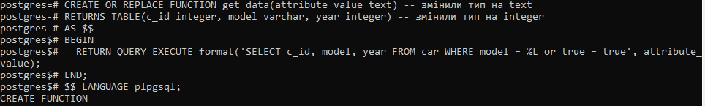

Порушення конфіденційності

1. Стандартний запит



2. SQL-ін'єкція підкласу "Зняття фільтрації рідків умови SQL-запиту"

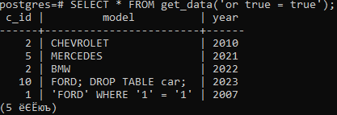

У цьому випадку атакуючий намагається змінити умову запиту.

3. SQL-ін'єкція підкласу "Отримання вмісту таблиць, що не входять у SQL-запит"

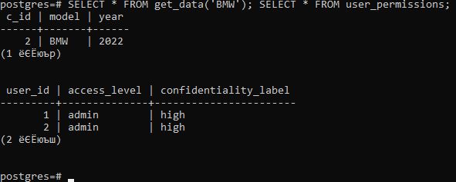

У цьому сценарії атакуючий намагається отримати дані з іншої таблиці, яка не є частиною запиту.

4. SQL-ін'єкція підкласу "Отримання структури таблиць БД"

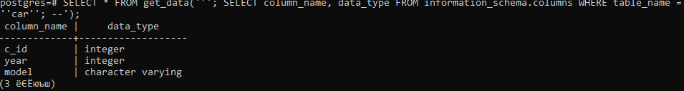

Тут атакуючий намагається отримати метадані про структуру таблиці або бази даних.